デジタル社会推進実践ガイドブック DS-451-6

実装データモデル（行政）
報告書・会議資料等

2026年（令和8年）10月06日
デジタル庁

〔キーワード〕
報告書、会議資料

〔概要〕
行政機関で報告書や会議資料等の情報を公開するときに参照すべき実践的ガイド。このガイドに従いデータ設計を行うことで、報告書、会議資料の参照が増え、調査研究や政策取りまとめ等の広報を、広範に行うことができます。

目次
1 背景と課題 3
1.1 背景 3
1.2 課題 3
1.3 投資対効果 3
2 目的と概要 4
2.1 目的 4
2.2 概要 4
2.3 報告書のデータ構造 5
3 データモデル 6
3.1 データモデルの全体概要図（クラス図） 6
3.2 データモデルの項目定義 8
1) カタログ情報 8
2) データセット 8
4 事例 9
4.1 資料 9
1) カタログ 10
2) データセット 10
4.2 会議資料 11
1) カタログ 11
2) データセット 11
5 解説 12
5.1 データ標準 12
6 付録 13
7 変更履歴 13

背景と課題

背景
行政機関では審議会や調査研究など多くの報告書が作成されています。これらの報告書は世界の最先端を調査したもの、国の基本的な展望を示すものなど、社会的に価値の高いものが数多くあります。また、審議会、研究会などの会議で使用されている資料も最新動向などが整理されている資料や、政策生成過程の資料が公開される等、社会的に非常に価値の高い情報があります。
一方、報告書や会議資料の中にはその存在を見つけることが難しいものもあり、有益な情報があるにもかかわらず活用できていない状況でした。また、報告書を見つけた場合にもタイトルがわかりにくかったり、概要や目次が公開されていなかったりするために、必要な情報にたどり着けないこともあります。
更に、最近のWebサイトはパーマリンクを活用していることが多く、検索で当該資料を見つけても、その資料がどの会議で提示されたものかわからない事例も増えています。

課題
例えば、国会図書館に納本されている報告書等はデータベースで検索可能ですが、概要情報等がないため必要な報告書等にたどり着けないことがあります。また、会議資料は、会議開催情報のWebサイトを見に行くか、検索サイトで検索するのが主な入手手段でした。

- 利用者にとっての課題
・有益な報告書や資料があれば活用したいが、どんなものがあるかわからない
・概要情報がないため、中を見ないと必要な情報かどうかわからない
・報告書がPDFで再利用ができない（特にデータ）
- 行政職員にとっての課題
・担当部局内でも報告書が周知されず活用されていない場合がある

投資対効果
先進技術調査や海外事例調査を各企業でも費用をかけて行っていますが、類似の報告書から必要な情報を得ることで調査コストを削減することや、より高度な調査を行うことが可能になり社会全体のコストを軽減することができます。

目的と概要

目的
報告書や会議資料の書誌情報を一定のデータ形式で公開し、再利用しやすくすることで、報告書の活用を促進し、政策の普及や先進情報の共有を図ることを目指します。また、重複調査の防止を図る等、社会全体でのコスト削減と調査予算の有効活用を目指します。

概要
各省庁の報告書情報は、国会図書館と政府のデータカタログサイトに登録することとなっていますが、二重の作業にならないように配慮する必要があります。
報告書の書誌情報を収集した部署が一括して登録する等の工夫が必要です。担当部門が個別に登録する場合にも本データモデルの書式を使うことで容易に登録できるようになります。
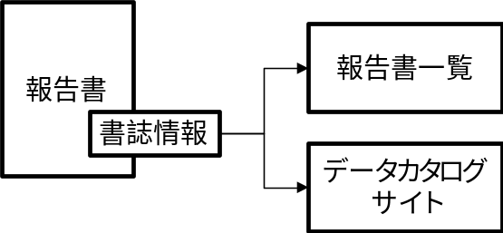
図 1 報告書の書誌情報の登録

会議資料は、当該会議開催情報のトップページに会議資料一覧として掲載するとともに、本データモデルに沿ったデータを政府のデータカタログサイトに載せることで、多くの人に利用してもらえるようになります。
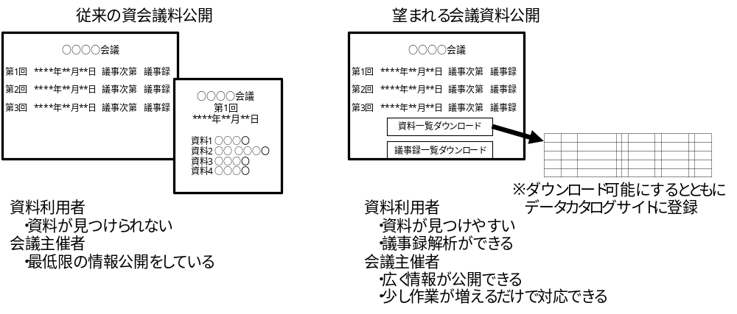
図 2 会議資料の公開

報告書のデータ構造
報告書のデータの構造は、データを収録しているカタログ情報とデータ本体、それに配布方法の情報により構成されます。データ構造については、メタデータ導入実践ガイドブックも併せて参照してください。
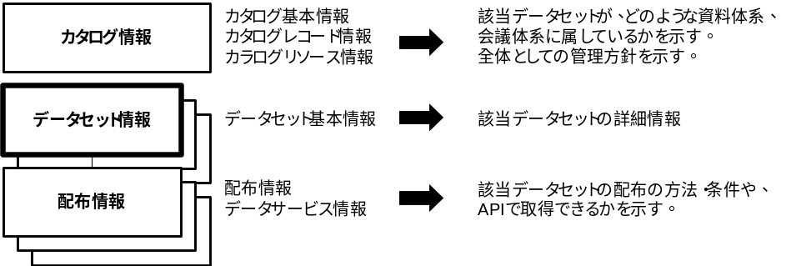
図 3 報告書などデータの構造

また、カタログの上位に更にカタログ情報が付く場合があります。
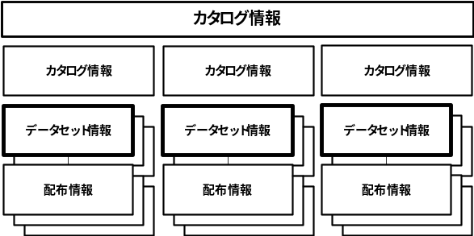
図 4 カタログの重層構造

このようにデータを構造化することで、例えば以下のような情報管理ができるようになります。

例）国勢調査
カタログ情報：国勢調査
カタログ情報：2020年度調査
データセット：概要表;人口;・・・・・
例）会議資料
カタログ情報：〇〇審議会
カタログ情報：第3回
データセット：資料1;資料2;資料3;・・・
配布情報 ：資料2は非公開
例）辞典
カタログ情報：〇○辞典
カタログ情報：西日本編
データセット：大阪府概説;兵庫県概説;岡山県概説;・・・
配布情報 ：教育目的は無料

データモデル

データモデルの全体概要図（クラス図）
報告書の実装データモデルの全体概要図は以下のとおりです。
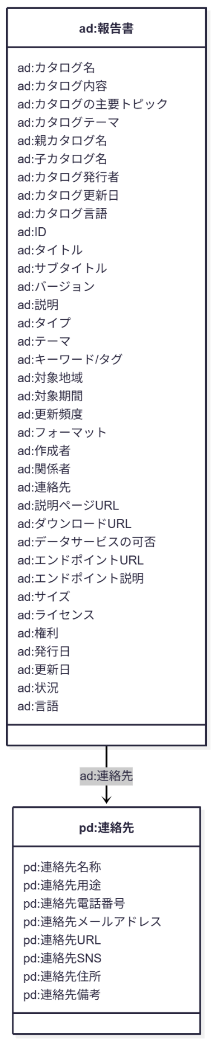
図5 報告書データモデルの全体構造図（クラス図）

データモデルの項目定義
報告書のデータモデルは会議体系、資料体系を表すカタログのデータと、カタログに紐付く資料等を表すデータセットに分かれます。

カタログ情報
必須項目 | 項目名 | 説明
必 | カタログ名 | 報告書や資料が収納されているカタログの名前（会議の名前）
 | カタログ内容 | カタログの内容
 | カタログの主要トピック | カタログ内の主要トピックスを箇条書で記入
 | カタログテーマ | カタログにテーマがある場合にテーマをタグとして記録
 | 親カタログ名 | 上位のカタログがあるときに記入
 | 子カタログ名 | 下位のカタログがあるときに記入
 | カタログ発行者 | カタログ全体の発行者
 | カタログ更新日 | カタログの更新日
 | カタログ言語 | 英字3文字コードで記入。JPNは省略可能

データセット
必須項目 | 項目名 | 説明
必 | ID | 資料のID
必 | タイトル | 資料のタイトル
 | サブタイトル | 資料のサブタイトルがある場合に記入
 | バージョン | 資料にバージョンがある場合に記入
必 | 説明 | 資料の説明
 | タイプ | テキスト、ビデオ、画像、その他、からタイプを選択
 | テーマ | 日本標準産業分類大分類を選択
 | キーワード／タグ | キーワード／タグ
 | 対象地域 | 対象となる地域を自由に記入
 | 対象期間 | 対象となる期間を自由に記入
 | 更新頻度 | 資料の更新頻度
 | フォーマット | DOC、PPT、PDF等ファイルフォーマットの種類
 | 作成者 | 受託者など、資料作成者名
 | 関係者 | 協力者、監修者などを自由に記入
 | 連絡先 | 連絡先情報を記入。  コアデータモデル「連絡先」を参照。
 | 説明ページURL | 当該資料等を説明し、ダウンロードなども可能なページのURL
 | ダウンロードURL | 資料のダウンロード可能なURL
 | データサービスの可否 | API等でのデータサービス利用の可否
 | エンドポイントURL | データサービスを使う場合のURL
 | エンドポイント説明 | エンドポイントに関する解説
 | サイズ | 資料のファイルサイズ
 | ライセンス | 資料のライセンス条件
 | 権利 | 資料の権利に関する内容
 | 発行日 | 資料の発行日（西暦年月日とし、半角数字をハイフンでつなぐ）
 | 更新日 | 資料の更新日（西暦年月日とし、半角数字をハイフンでつなぐ）
 | 状況 | ドラフト、パブリックコメント中、中間取りまとめ、最終報告書等
 | 言語 | 英字3文字コードで記入。JPNは省略可能

事例

資料
資料集を作成する場合は、カタログ情報として資料集の情報を登録し、データセットで、カタログに含まれる個々のデータの内容を記述します。実際の記入例は以下のとおりです。

カタログ
項目名 | 説明
カタログ名 | コンポーネント集
カタログ内容 | 行政で簡単に使えるコンポーネントを掲載
カタログの主要トピック | コンポーネント
カタログテーマ | デジタル・トランスフォーメーション
親カタログ名 | デジタル・トランスフォーメーションガイド
子カタログ名 | 主要連絡先リスト
カタログ発行者 | ○○室
カタログ更新日 | 2020-08-10
カタログ言語 | JPN

データセット
項目名 | 説明
ID | 0812 d3456
タイトル | 検索コンポーネント
サブタイトル | あいまい検索エンジン
バージョン | 1.2
説明 | 検索コンポーネントの使用方法をガイドする
タイプ | テキスト
テーマ
キーワード／タグ | 検索
対象地域
対象期間
更新頻度 | その他（バージョンアップ時）
フォーマット | DOC
作成者 | ○○室
関係者 | ○○プランニング
連絡先名称 | ○○係
説明ページURL | https://
ダウンロードURL | https://
データサービスの可否 | 可
エンドポイントURL | https://
エンドポイント説明 | ユーザーIDが必要
サイズ | 218KB
ライセンス | CC0
権利
発行日 | 2020-08-10
更新日 | 2020-08-10
状況 | 利用可
言語 | JPN

会議資料
会議資料の場合は、カタログ情報に会議情報を登録し、会議内の各資料についてデータセットに記録します。

カタログ
項目名 | 項目の説明
カタログ名 | ○○本部第○○分科会第○会
カタログ内容 | ○○についての会議
カタログの主要トピック | ○○
カタログテーマ | デジタル・トランスフォーメーション
親カタログ名 | ○○本部○○分科会
子カタログ名 | なし
カタログ発行者 | ○○室
カタログ更新日 | 2020-08-10
カタログ言語 | JPN

データセット
項目名 | 項目の説明
ID | 0812 M3456
タイトル | ○○先進事例
サブタイトル | 資料２
バージョン
説明 | 先進事例に関する発表資料
タイプ | テキスト
テーマ
キーワード／タグ | ○○
対象地域
対象期間
更新頻度
フォーマット | PPT
作成者 | ○○委員
関係者 | ○○連合会
連絡先名称 | ○○係
説明ページURL | https://
ダウンロードURL | https://
データサービスの可否
エンドポイントURL
エンドポイント説明
サイズ | 218KB
ライセンス
権利 | 資料の権利は資料作成者に帰属します
発行日 | 2020-08-10
更新日 | 2020-08-10
状況
言語 | JPN

解説

データ標準
報告書・会議資料のデータ構造は、欧州が推進するADMSとW3Cの推進するDCAT2.0、schema.org（CreativeWorks）との互換性を持ちつつ簡易なモデルとしています。詳細についてはメタデータ導入実践ガイドブックを参照してください。

付録
全体概要図として掲載したクラス図について、大きなサイズのものは別添の「451-6-1_報告書データモデル_クラス図.svg」を参照してください。

変更履歴

改定年月日 | 改定箇所 | 改定内容
2026年10月06日 | 3 データモデル | クラス図を更新
2025年3月25日 | 3 データモデル  4 事例 | コアデータモデル改訂に伴う修正
2022年3月31日 | 全体 | 正式版決定
2021年6月4日 | - | β版公開

コンテンツにユニークにリンクし、将来にわたって変更されないURL
https://joinup.ec.europa.eu/collection/semantic-interoperability-community-semic/adms
https://www.w3.org/TR/vocab-dcat-2/
https://schema.org/CreativeWork

